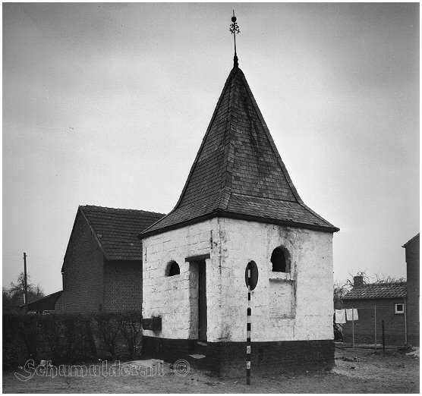

Wandelroute ‘De kwaliteit van Limburg’ 7 KM
- Met uw rug naar Gasterie Hedelfinger loopt u linksaf, en neemt u links het betonnen pad in de richting van Jabeek.
- In Jabeek loopt u rechtdoor, voor de grote boerderij met het beeld in de gevel gaat u rechtsaf.
- Op de kruising gaat u linksaf.
- Bij de t-splitsing neemt u rechts ‘Etzenrade’
- U neemt na circa 250 M de straat rechts (Maastrichterweg)
- Na 500 M gaat u rechtsaf, omhoog langs de fruitboomgaard.
- Neem de 1ste straat links (Kruisstraat)
- Loop de Kruisstraat af tot op de kruising bij het ontmoetingscentrum, hier gaat u rechtdoor, vóór het bordje bingelrade met een kruis erdoor gaat u rechts over de brede veldweg.
- Bij de zitbank gaat u rechtsaf.
- Op de ‘Waanderweg’ gaat u rechtsaf, volg de straat rechtdoor.
- Bij het Knooppunt Route bord gaat u rechts over het ‘Winkelpaadje’.
- Op de kruising gaat u rechtdoor, en dan gelijk rechtsaf.
- U nadert Gasterie Hedelfinger.

©Op pad in Beekdaelen
Wij zijn niet aansprakelijk voor eventuele schade, en/of verlies van/aan uw eigendommen zoals telefoons e.d
Laat een recensie achter op onze website of facebookpagina, zo help je ons samen onze kwaliteit te verbeteren.
www.tedoeninbeekdaelen.jouwweb.nl
visitbeekdaelen@outlook.com
Facebook : @ Op pad in Beekdaelen / Instagram: @ Oppadinbeekdaelen

